 | B.E.P. "des Métiers de l'Électrotechnique"  Fiche de travaux liés à des activités de réalisation  Titre : Norme NFC 15-100 |  |  |  |  | Repère : C n°2  Niveau : 1ère Année
Lieu d’activité : Zone de réalisation tertiaire |  |  | Système ou sous-système : salle de cours
Définition des activités confiée à l’élève : |  |  |  |  | Énoncé des objectifs :
1-Prérequis :  -les cours de schémas  2-En ayant à votre disposition :  -ce dossier  -un poste informatique relié à internet  3-On vous demande :  voir Exercices : cahier des charges  4-Critères d’évaluation :  voir Contrôle : cahier des charges
  Fonctions et Tâches :
  T3 CONSTRUCTION ET INSTALLATION
  T4 MISE EN SERVICE
  T5 MAINTENANCE
  Savoirs associés :
  S3.1 Installations électriques des locaux et espaces.
  Compétences :
  Capacités:
  -C1: S’INFORMER
  -C3 : INTERVENIR
  Compétences:
  C1.1, C3.1, C3.2, C3.3
Observations : |  | Note : . . . . . . . /20 |  |  | Temps prévu (en heures) : 3
 |  | Nom et signature de l’élève :
Début le . . / . . / . . . . à . . h . . |  |  |  | Fin le . . / . . / . . . . à . . h . .
Signature du professeur : |  |  |  | Signature du professeur :

Sommaire
La gaine technique du logement GTL 3
Le parafoudre 4
Les calibres des protections des circuits 5
Protection différentielle 7
DCL 7
Sectionnement général du Fil Pilote 8
Equipement de communication 8
Volumes de la Salle d’eau 10
Exemples de produits Merlin Gérin 12
Schéma de principe d’une villa par Legrand 13
En résumé, les incontournables dans le Logement 13
Exercice : Cahier des charges 14
Corrigé 15

La NF C15-100 s’applique aux installations neuves :
  - des bâtiments neufs
  - des bâtiments existants :
    - rénovation totale
    - modifications
    - extensions
    - ainsi qu’aux parties existantes affectées par ces extensions ou modifications

La NF C15-100 est le référentiel qui permet d’assurer
  - la sécurité,
  - le bon fonctionnement des installations électriques
  - et les besoins normaux des exploitants et usagers

La gaine technique du logement GTL
La GTL regroupe les arrivées des réseaux de puissance et de communication
- Prescrite pour TOUS les logements (Maison Individuelle + collectif)
- La GTL doit être matérialisée du sol au plafond
- La GTL doit contenir :
  - le panneau de contrôle (si placé à l’intérieur du logement),
  - le tableau de répartition principal, Réserve minimale de 20%
  - le tableau de communication,
  - 2 socles de prises de courant 16A, protégés par 1 circuit dédié,
  - les autres applications de communication lorsqu’elles sont prévues (TV, satellite, …),
  - l’équipement multiservices de l’habitat
- Conduits ou compartiments goulottes distincts « Courant faible /Courant fort »
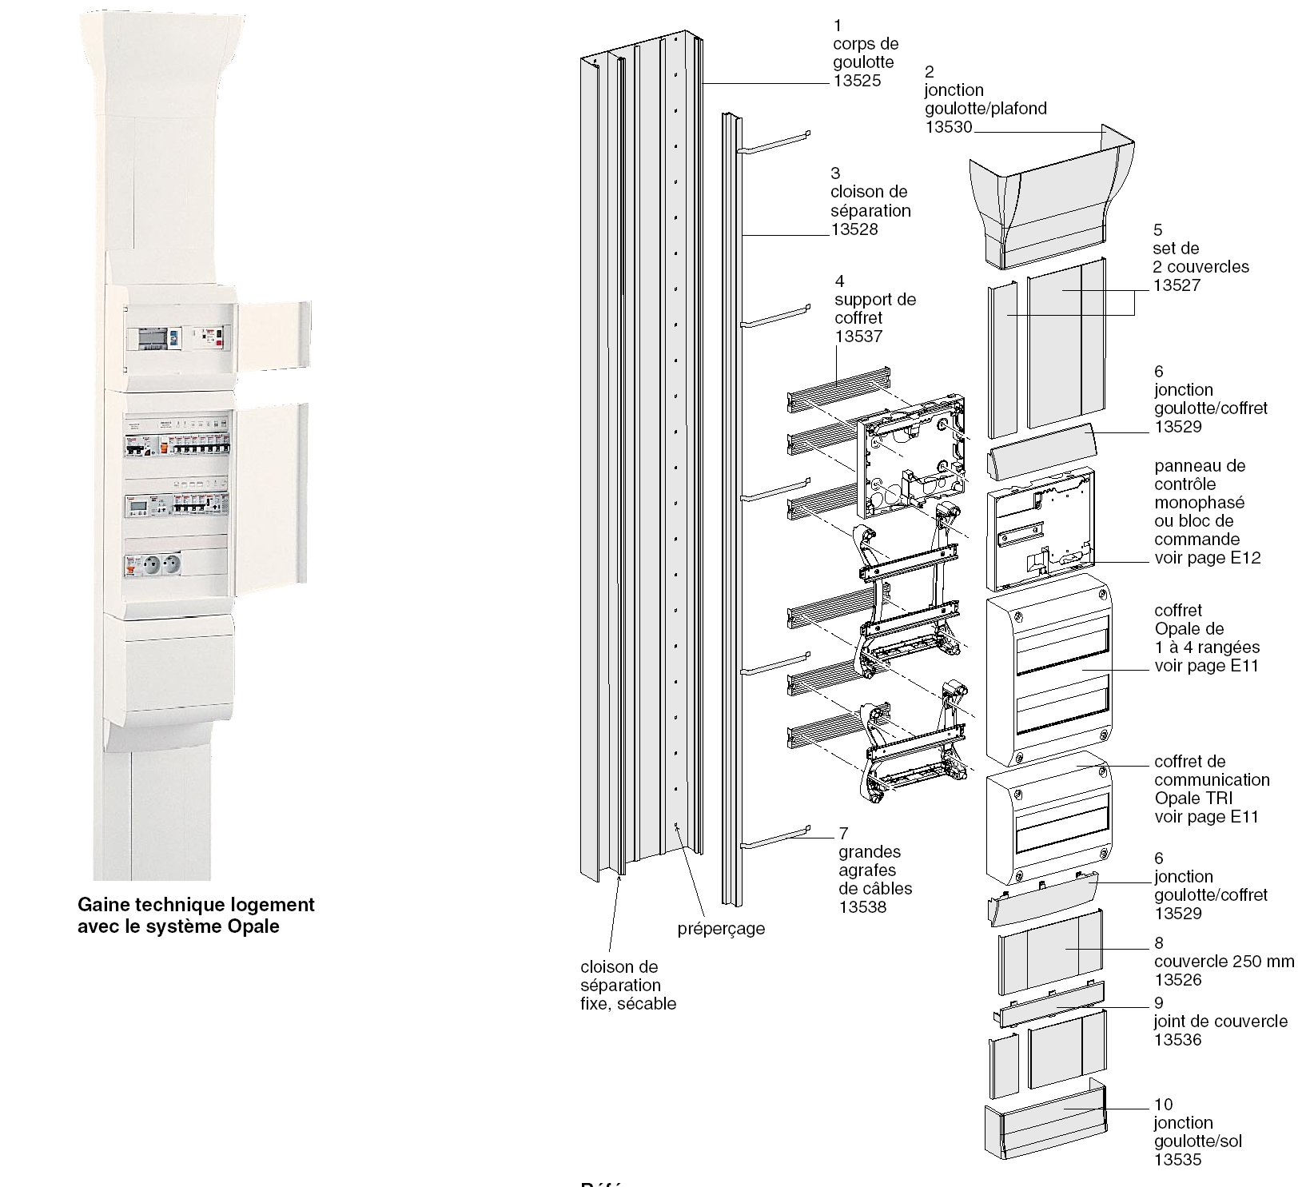

Le parafoudre
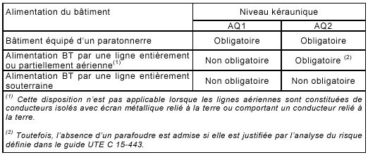
Carte des niveaux kérauniques : AQ1 en jaune et AQ2 en rouge

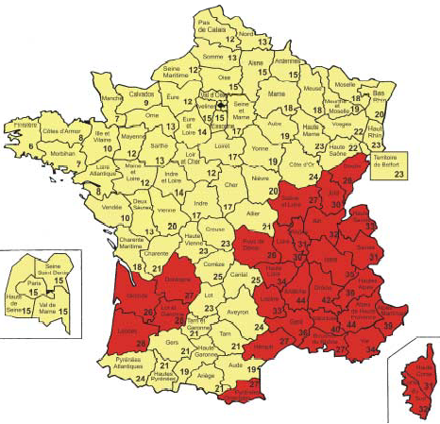

Les calibres des protections des circuits
Pièces | éclairage | Prises
séjour | 1 en plafond | 5 ⁽¹⁾
cuisine | 1 en plafond | 6 ⁽²⁾
chambres | 1 en plafond | 3
WC | 1
salle d'eau | 1 | 1
circulation | 1 | 1
autres | 1 | 1 si S>4m²
extérieur | 1 par entrée
⁽¹⁾ un socle par tranche de 4m² avec 5 mini
⁽²⁾ dont 4 en plan de travail

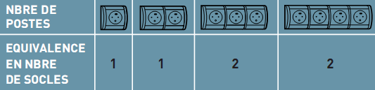
- Décomptage des socles de prise de courant montés dans 1 même boîtier :
  - 1 ou 2 = 1
  - 3 ou 4 = 2
  - > 4 = 3

- Socles PC commandés :
  - comptés comme 1 point d’éclairage en 1,5 mm²
  - dans 1 même local possibilité de commander 2 socles avec 1 même interrupteur
  - dans autres cas, commande par télérupteur, contacteur, ...

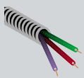
Obligation de 4 circuits spécialisés pour le gros électroménager
- 1 circuit spécialisé cuisson 32 A :
  - boîte de connexion ou socle de prise de courant

- 3 circuits spécialisés 16 A au moins pour :
  - lave-linge, lave-vaisselle, sèche-linge,
  - congélateur, recommandation de prévoir 1 DDR 30 Ma spécifique et à haute immunité

- Logement de type T1 : dérogation à 3 circuits (1x32A + 2x16A) ou adaptation en fonction de l’équipement électroménager fourni
- Chauffe-eau électrique
- Chaudière et ses auxiliaires
- Appareil de chauffage SdB
- Piscine
- Circuits extérieurs (alimentation de 1 ou plusieurs applications)
  - éclairage jardin,
  - portail automatique, …
- Fonctions d’automatismes domestiques (alarmes, contrôles, … )
  - Intrusion
  - GTC individuelles...
- VMC individuelle

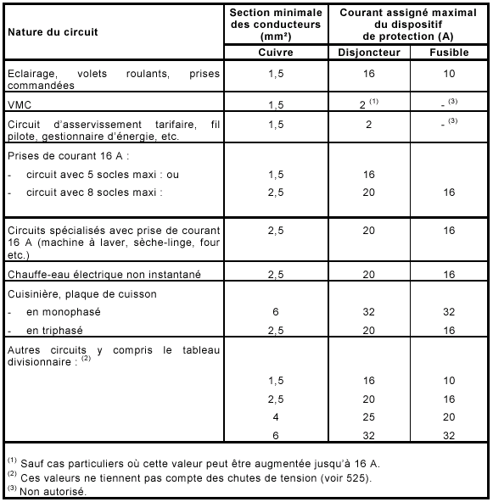
Protection différentielle
Tous les circuits de l’installation doivent être protégés des DDR 30 mA

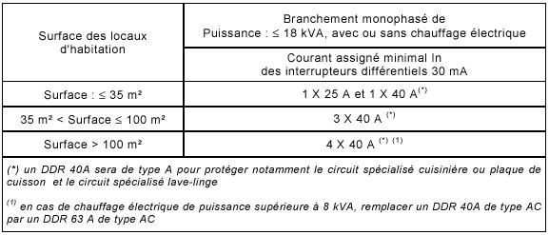

L'utilisation du différentiel type A devient obligatoire car certains matériels de type lave-linge, plaques à induction intègrent des composants électroniques (pour la variation de vitesse ou l'induction) susceptibles de créer des défauts de type "composante continue et alternative" que le type A va aussi détecter. Les circuits spécialisés cuisinière/plaque de cuisson et lave-linge seront obligatoirement protégés par l’inter différentiel de type A. Pour 30 mA dédié congélateur, Recommandation DDR à Haute Immunité HI
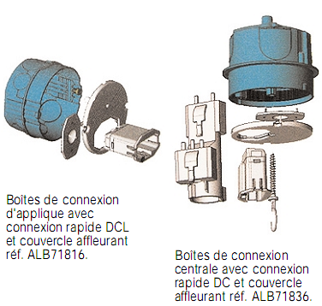

DCL
Il consiste à imposer la connectique des points d’éclairage par socle de connexion DCL (Dispositif de Connexion pour Luminaire). Cette mesure est salutaire pour les câbles d’alimentation qui sont, malheureusement, souvent coupés en amont des raccordements lors des déménagements successifs, elle devrait assurer la continuité de la qualité de l’installation entre les différents occupants du logement.

- Champ d’application :
  - luminaires de courant nominal ≤ 6A
  - conditions d’influences externes ≤ AD2

- En conséquence dans le logement, le DCL est obligatoire dans tous les locaux excepté :
  - buanderie
  - extérieur
  - volumes 0-1-2 de la salle de bains

Le nombre de points d’éclairage par circuit reste limité à 8 points, mais ...
- Obligation de 2 circuits au moins pour les logements de S>35 m²
- Dans cas de bandeaux lumineux ou spots :
  - 1 tranche de 300 VA dans la même pièce = 1 point d’éclairage
- Equipement DCL (socle + douille) pour points de centre et appliques
- Dispositif de commande :
  - manuel à < 1 m de chaque accès si pas de voyant lumineux
  - manuel à < 2 m de chaque accès si voyant lumineux
  - automatique par détection de présence
- Recommandation de distribution du N au niveau du Point de Commande

Sectionnement général du Fil Pilote
- Par un dispositif de sectionnement associé au dispositif de protection
- Par un dispositif de sectionnement associé à un interrupteur général de chauffage
- obligation d’indication sur le sectionnement de puissance de l ’appareil de chauffage
- Par le disjoncteur 2A dédié au Gestionnaire d’énergie

Le schéma électrique est imposé
- Repérage par pictogramme (ou autre) de chacun des circuits en précisant : type de locaux desservis et fonction

Equipement de communication
- Prise Téléphone :
  - 1 socle par pièce principale et cuisine (minimum de 2)
  - INTERDIT dans volume 0, 1 et 2 de la SdB
  - socle du séjour placé à proximité du socle TV
  - type « RJ 45 » (connecteur « en ⊥» interdit depuis 2008)

- Prise TV :
  - 2 socles si S² logement ≤ 100 m² (1 admis si S² ≤ 35 m²)
  - 3 socles si S² logement > 100 m²

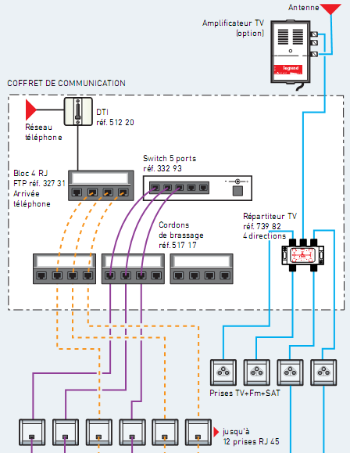
- Chaque Prise communication desservie par 1 canalisation issue de la GTL. Le câblage des prises RJ 45 et prises télévision doit être réalisé en étoile à partir du coffret communication situé dans la gaine technique logement (GTL).

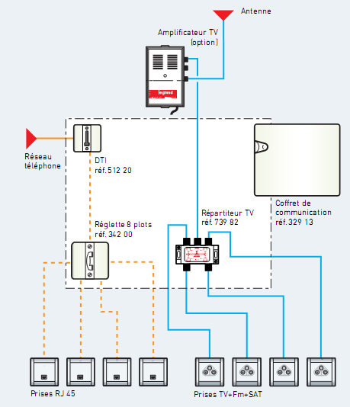
- Rappel : au moins 1 socle PC 16A placé à proximité de chaque Prise communication

Volumes de la Salle d’eau
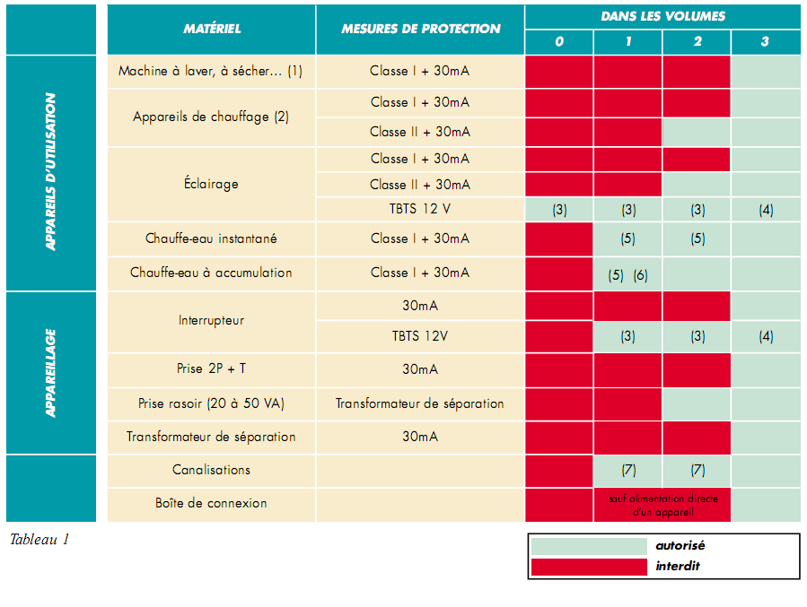
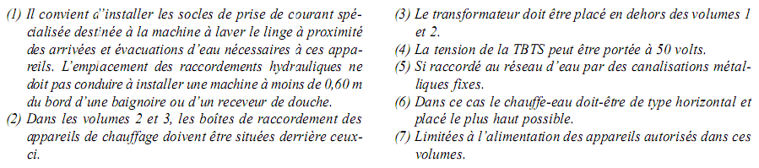
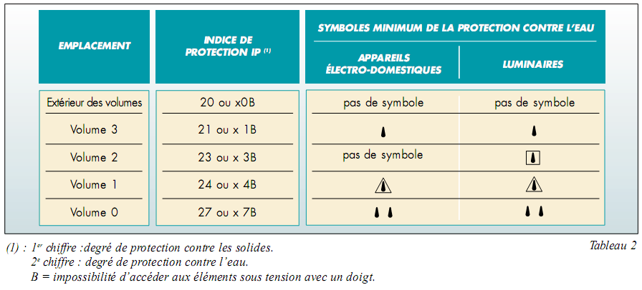
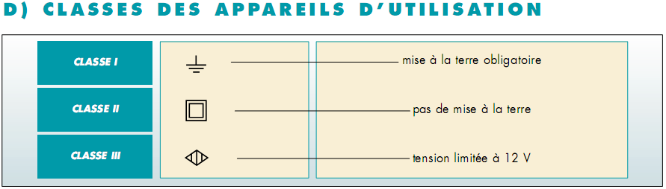
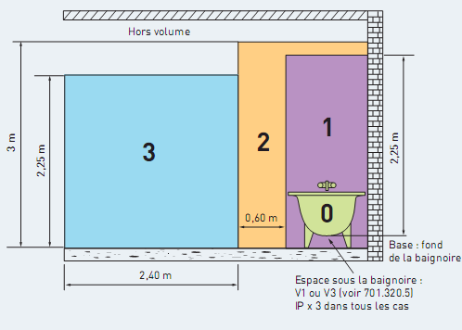

Liaisons équipotentielles : 2 types de réalisation possibles

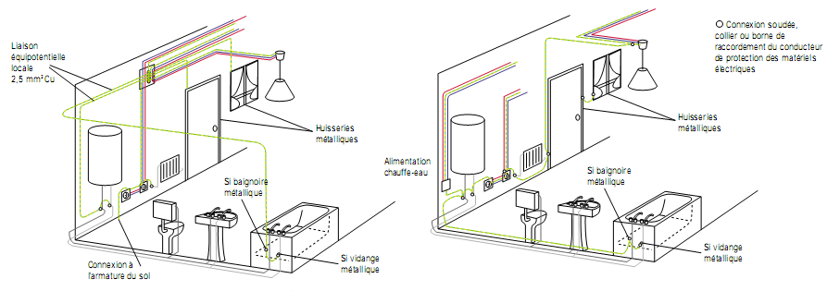

Exemples de produits Merlin Gérin

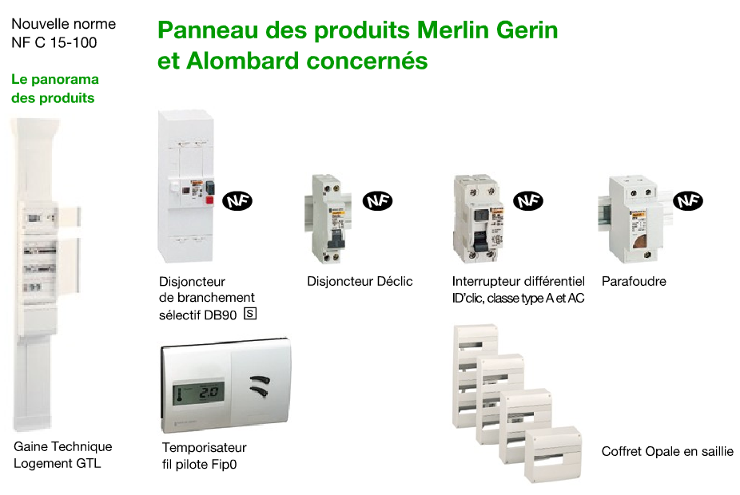

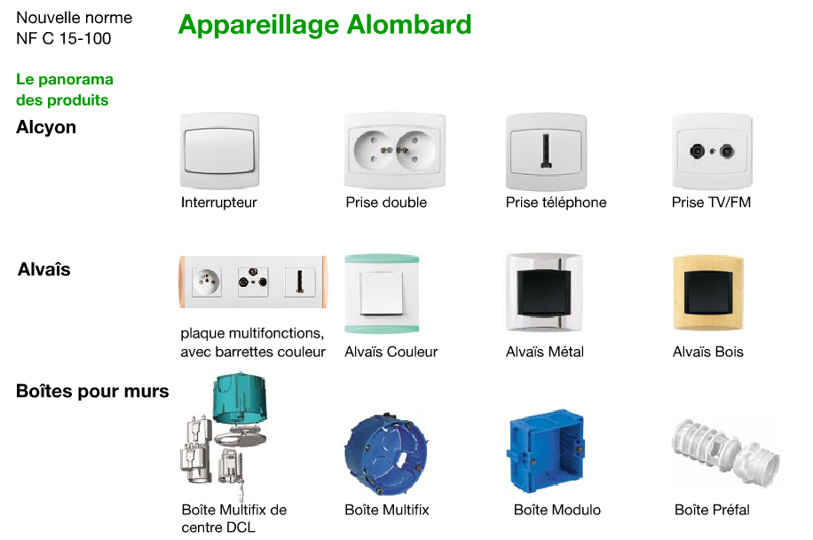

Schéma de principe d’une villa par Legrand

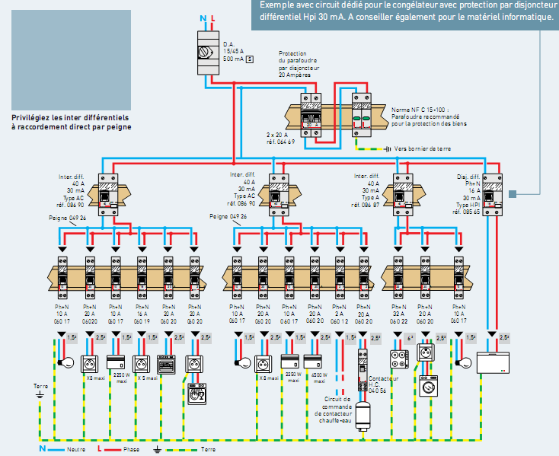

Aide mémoire

En résumé, les incontournables dans le Logement
- Obligation d’une GTL
- Réserve minimale de 20% au coffret
- Introduction de la protection parafoudre
- Généralisation de la protection par DDR 30 mA
- Introduction de DDR de type A
- Augmentation du nombre de circuits spécialisés
- Augmentation du nombre prises 16A, téléphone et TV
- Imposition du point d’éclairage en plafond + DCL
- 2 circuits éclairage imposés, à minima, si S²>35 m²
- fourniture du schéma de l’installation.

- Et les plus :
  - utilisation du câblage 1,5 mm² pour circuits prises avec disjoncteur 16A
- Obligation de remise à l’utilisateur, a minima, d’un schéma unifilaire comportant les indications suivantes :
  - nature et type des dispositifs de protection et de commande,
  - courant de réglage et sensibilité,
  - puissance prévisionnelle,
  - nature des canalisations pour circuits extérieurs,
  - nombre et section des conducteurs,
  - application (éclairage, prises, …)
  - local desservi

Exercice : Cahier des charges

Villa 120m² comprenant : Séjour 35m², Cuisine, 4 chambres
Salle d'eau, Wc, Entrée

-Une alimentation EDF 60A 500mA 25²
-Un différentiel spécial pour le congélateur
-Une plaque de cuisson à induction
-Deux circuits spécialisés (LL + SL) avec variateur de vitesse électronique protégé par disjoncteur
-Un des circuits " lumière " protégé par fusible
-Un des circuits " prise " protégé par fusible
-Un chauffe-eau électrique

=>Faire le bilan des circuits prises et lumières
=>Dessinez le schéma de principe unifilaire
=>Précisez les sections et le nombre des conducteurs
=>Précisez les calibres des protections et leurs caractéristiques

Corrigé
Pièces | circuit lumière | circuit prise
séjour | 1 | 9
cuisine | 1 | 6
chambres | 4 | 12
WC | 1 | 1
salle d'eau | 1 | 1
entrée | 1 | 1
Total circuits | 9 | 30
Total protections | 2 | 8

Contrôle : Cahier des charges

Appartement de 80m² comprenant :
Séjour 15m², Cuisine, 2 chambres, Salle d'eau, Wc, Entrée

-Une alimentation EDF 60A 500mA 25²
-Un différentiel spécial pour le congélateur protégé par fusible
-Une plaque de cuisson à induction
-Trois circuits spécialisés (LL + SL + LV) avec variateur de vitesse électronique protégé par disjoncteur
-L’entrée est éclairé par 4 points lumineux (commandé par une minuterie avec 3 boutons poussoirs) et protégé par fusible
-Un des circuits " prise " est protégé par fusible
-Un chauffe-eau électrique

=>Faire le schéma de principe de la minuterie
=>Faire le bilan des circuits prises et lumières
=>Dessinez le schéma de principe unifilaire
=>Précisez les sections et le nombre des conducteurs
=>Précisez les calibres des protections et leurs caractéristiques

